可燃气体探测器

使用说明书

**安装使用前详细阅读说明书**

目 录

1 产品介绍 3

2 概述 3

2.1 功能特点 3

2.2 产品图片 4

2.3 技术参数 4

3 工作原理 7

3.1 激光探测原理 7

3.2 井盖状态监测终端工作原理 8

3.3 浮球水位监测原理 8

4 产品选型表 9

5 软件平台介绍 10

5.1 微信小程序 10

5.2 软件后台 13

6 设备安装指导 14

6.1 GT-XGZN-02系列可燃气体探测终端的安装说明 14

6.2 XG-系列井盖监控器安装说明 14

6.3 浮球定点水位安装 15

7 注意事项 15

1. **产品介绍**
   1. **概述**

可燃气体探测器是采用了激光气体传感器，其原理基于比尔朗伯定律可以实现不同气体成分检测，激光芯片发出光穿过检测气体，可调谐半导体二极管激光吸收光谱，通过气体对激光的二次谐波吸收进行检测，从而实现了气体浓度监测；其中甲烷气体的波长是1654nm。

可燃气体探测器是一款具有远程数据监控、用于监控管道可燃气体浓度等信息的低功耗无线智能终端。可同时监测井下甲烷的浓度、液位、井盖状态等多参数信息，具备防盗及GPS定位功能。使用电池供电，通过无线4G网络传输，以定时或以事件(报警)方式将气体浓度信息、电池电量、异常类型等信息通过无线网络上传至数据中心，另外可以拓展井盖状态监测和井下定点水位监测。结合系统软件，可实现对现场各监测点气体浓度信息的统计、查询、备份等维护作业。

可燃气体探测器适用于对燃气阀门井及相邻空间的给排水井、电力井、通信井等城市地下密闭空间内的气体浓度进行不间断监测和预警。

* 1. **功能特点**

•采用甲烷激光传感器，机体功耗低、可靠性高的特点；

•稳定性好，不受环境影响;

•超低功耗，使用寿命3年以上；

•支持NB-IoT、4G远程数据传输；

•支持实时数据采集或分时段数据采集；

•具有燃气浓度监测功能；

•气体浓度超阈值无延时上报；

•具有电池电量监测功能，电量低于阈值时自动告警；

•具有井盖状态监测（井盖非法开启报警）

•水位监测（对井下定点水位检测）

•实用新型专利（一种分仓式井盖监控器）

•实用新型专利（一种集成式甲烷气体探测器）

* 1. **产品图片**

可燃气体探测器采用4G无线传输，与井盖监控器、浮球定点水位无线2.4通信；具体如下图所示:

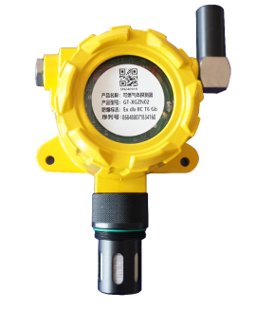

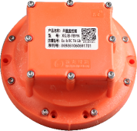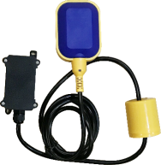

* 1. **技术参数**

**（1）可燃气体探测器（CH4）产品参数**

|  |  |
| --- | --- |
| **GT-XGZN-02系列可燃气体探测器（CH4）** | |
| 测量范围 | （0-100%）LEL |
| 监测原理 | 激光 |
| 采样方式 | 扩散式 |
| 响应时间 | 小于15s |
| 防爆等级 | EX db IIC T6 Gb |
| 防护等级 | IP68 |
| 通讯方式 | 4G或NB-IOT 可选 |
| 安装方式 | 壁挂式 |
| 供电方式 | 锂亚电池3.6V DC |
| 电池容量 | 36000mAh |
| 静态功耗 | ≤50uA |
| 动态功耗 | ≤50mA |
| 工作温度 | -40C°—70C° |
| 工作湿度 | 0%-100%RH |
| 电池使用寿命 | ＞3年 |

**（2）井盖监控器技术参数**

|  |  |
| --- | --- |
| **XGJB-FBYN系列井盖监控器** | |
| 角度监测范围 | 可设 1°-180° |
| 角度采集精度 | ±1° |
| 角度告警阈值 | 26°（可设置） |
| 自动唤醒时间 | 1-720小时可调 |
| 休眠电流 | <20uA |
| 工作电流 | <150mA |
| 报警响应时间 | 正常网络10秒 |
| 内置电池 | 锂亚电池4000mAh，3.6V（可增加一节电池) |
| 通讯网络 | 与甲烷探测器2.4无线通信 |
| 储存温度 | -40℃~80℃ |
| 碰撞防护等级 | 满足IEC62262:2002 IK07要求 |
| 待机时间 | 不低于3000次或3年 |
| 工作温度 | -20℃~70℃ |
| 工作湿度 | 1%~99% |
| 防护等级 | IP68 |
| 防爆等级 | EX ib IIC T4 Gb |

1. **定点浮球水位**

|  |  |
| --- | --- |
| 定点浮球水位 | |
| 测量范围 | 测量水位0-10m |
| 供电方式 | 锂亚电池供电3.6VDC；容量7200mAh； |
| 通信方式 | 与甲烷探测器2.4无线通信 |
| 检测方式 | 分离式浮球 |
| 工作温度 | -20 ～ +60°C |
| 静态电流 | <15uA |
| 安装方式 | 壁挂式 |
| 防护等级 | IP68 |

1. **工作原理**
   1. **激光探测原理**

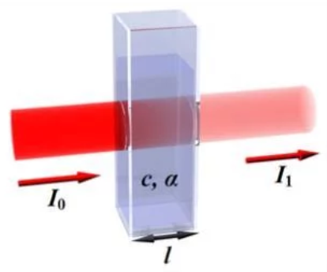

朗伯-比尔定律

**朗伯-比尔定律的数学表达式：A=lg(1/T)=Kac**

A为吸光度

T为透射比（透光度），即：出射光强度I1/入射光强度I0

K为摩尔吸光系数（mol/L），与吸光物质的性质及入射光的波长有关

c为吸光物质的浓度（mol/L），a为吸收层厚度

**当一束平行单色光垂直通过某一均匀非散射的吸光物质时，其吸光度A与吸光物质的浓度c及吸光层厚度a成正比，而与透光度T成反相关。**

**当波长为1654nm的激光通过甲烷气体时，甲烷分子会吸收激光能量，导致激光强度衰减。通过测量激光强度衰减程度，从而可推算出甲烷气体的浓度。**

* 1. **井盖状态监测终端工作原理**

井盖状态监测终的检测技术原理是基于重力加速度传感器的井盖运动状态 监测装置及方法；当井盖发生倾斜时，作用在加速度传感器上的重力加速度方向 会发生变化，通过测量这种变化可以计算出井盖的倾斜角度。如下图所示：

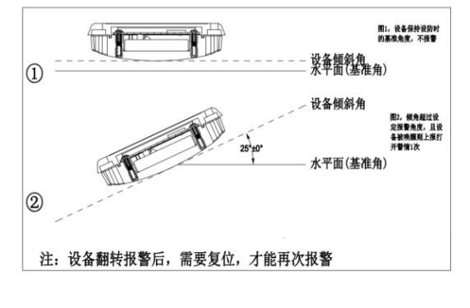

* 1. **浮球水位监测原理**

浮球开关内部装有机械微动开关和滚珠，当浮球在水浮力作用下，状态改变后，压触和松开微动开关，通过开关量来判断水位状态。

无水或水位低于预警线以下时浮球内滚珠在重力作力下，保持在浮球一端，微动开关处于断开；如下图1。

当水位超过预警线时，浮球受到水浮力向上运行，重坠保持下垂，在上下作

用力情况下，浮球会发生翻转，球内滚珠向下滚动，压触微动开关，开关处于闭

合状态；如下图2。

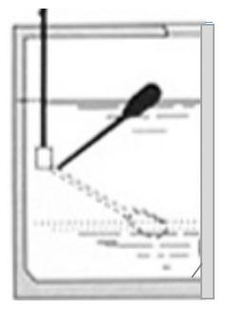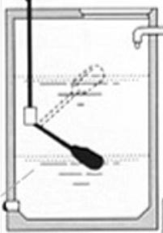

图1 图2

1. **产品选型表**

|  |  |  |  |  |
| --- | --- | --- | --- | --- |
| 型号 | 激光甲烷探测 | 井盖状态监测 | 溢水监测 | 定点水位监测 |
| GT-XGZN02-1 | 有 | 无 | 无 | 无 |
| GT-XGZN02-2 | 有 | 有 | 有 | 无 |
| GT-XGZN02-3 | 有 | 有 | 有 | 有 |

1. **软件平台介绍**
   1. **微信小程序**

第一步：登录微信小程序

在微信中搜索“窨井盖智能管理平台”打开，找到相关小程序，进入登录页面，输入账号密码，扫描服务器二维码进行登录，如下图所示：

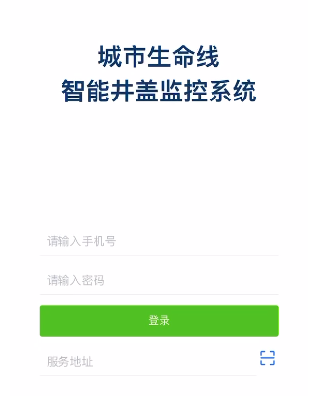

输入账号和密码

扫描服务器二维码

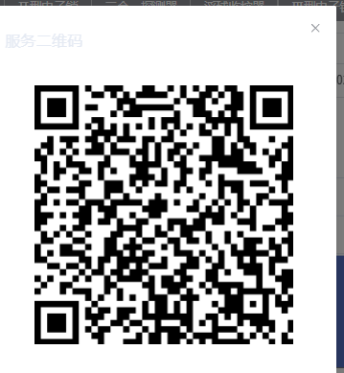

服务器二维码

第二步：设备扫码注册

进入到小程序后点击“设备”，找到智慧应用中的“燃气探测器”，点击“添加”进行，进行扫码注册（扫描燃气探测器上的二维码），如下图：

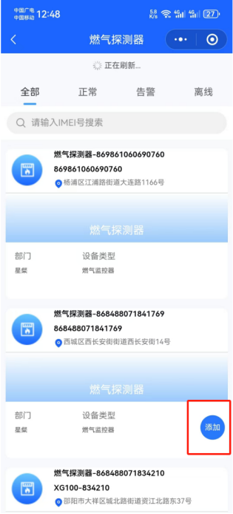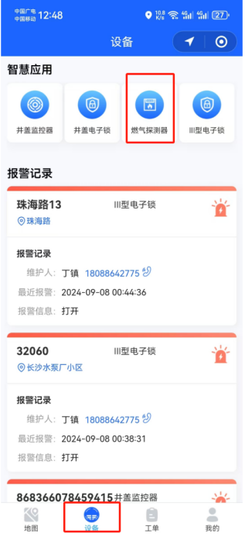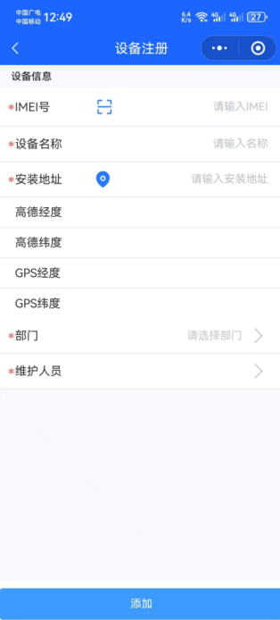

第二步：设备上线数据

设备注册的完成，需要等心跳数据包上传，或者触发告警让设备上线，具体数据如下图所示：

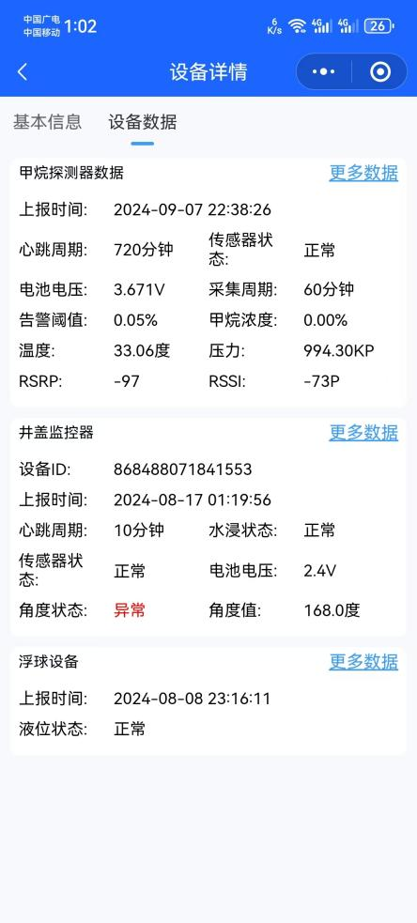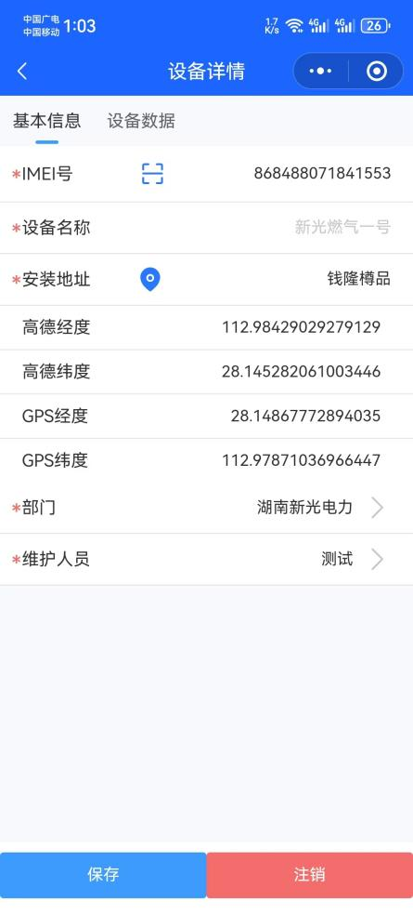

* 1. **软件后台**

在后台管理系统可以看到甲烷探测器、井盖监控器、浮球定点水位的数值和状态，如下图所示：

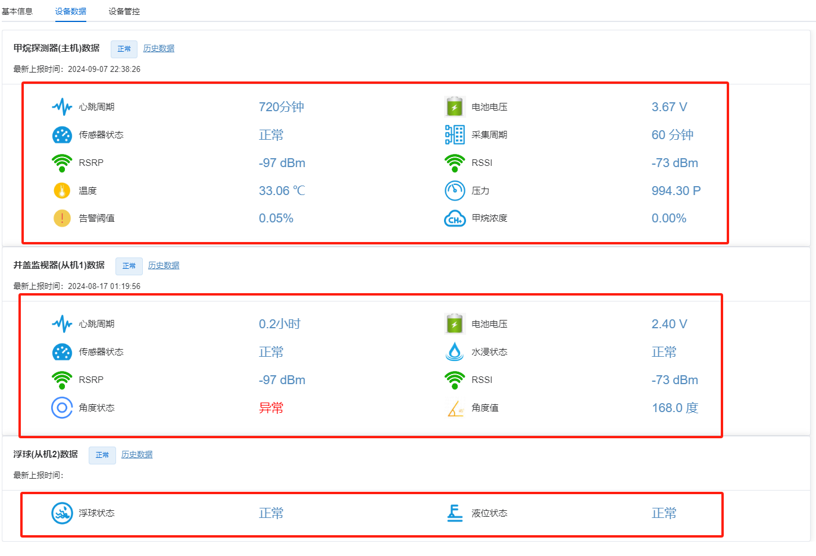

1. **设备安装指导**
   1. **GT-XGZN-02系列可燃气体探测终端的安装说明**

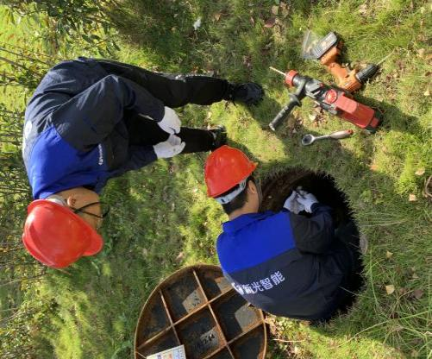第一步：在可燃气体探测终端的上方和左右两侧共计有三个固定孔，安装人员先使用三组螺栓、螺帽将变送器安装在安装支架上。

第二步：用膨胀螺栓将安装支架（或安装板）固定在墙面安装位置上，安装仪器时必须保证传感器的方向向下，以达到最佳的防尘与防水能力。具体安装情况如右图所示：

* 1. **XGJB-FBYN系列井盖监控器安装说明**

第一步：将支架和井盖监控器进行安装

第二步：将井盖背面加强筋钻2个安装孔，将井盖监控器支架和井盖背面加强筋进行安装；

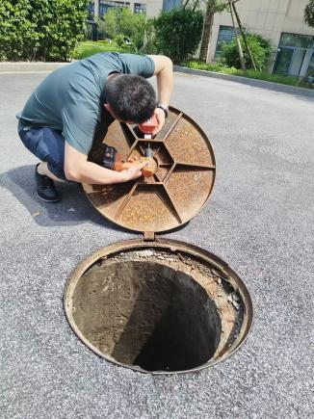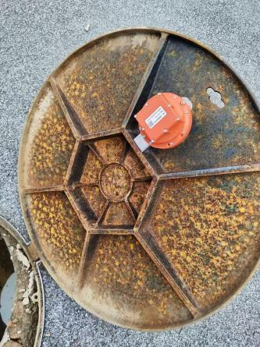

* 1. 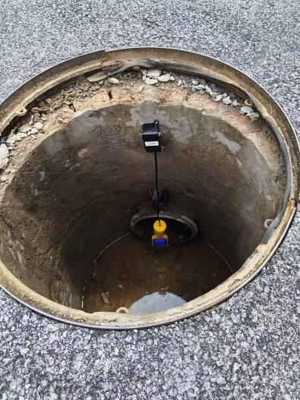**浮球定点水位安装说明**

根据浮球定点水位的孔位在井壁上进行钻孔，然后再把浮球定点水位装在井壁上，再根据井下的深度确定浮球线的长度，把浮球水位的多余线扎起来，如右图：

1. **注意事项**

本产品从高于 1.2 米位置跌落可能会导致内部精密传感器损坏。

安装前请确保网络信号符合本产品入网要求 。

请确保本产品在符合要求的环境下工作。

本产品内置电池，严禁加热或投入火中。